

**LUCAS DE LIMA RODRIGUES 4°ADS-B**

DOCKER HUB

**São Paulo**

**2024**

**Enviando imagem para o docker hub**

* Criação do dockerfile e arquivo .html para a imagem NGINX.

* Criando imagem a partir do Dockerfile.

* Criando uma conta no docker hub.

* Criando repositório.

* Tageando imagem.



* Logando no docker via CLI.

* Subindo imagem para o repositório via push.

Realizando pull na VM

* Copiando e realizando o pull

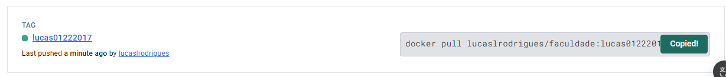

* Rodando imagem instalada.



* Acessando o web server.

